ESCUELA NORMAL SUPERIOR DEL QUINDIO
PROYECTO DE EDUCACION SEXUAL Y CONSTRUCCION DE CIUDADANIA
PESCC

LINEAMIENTOS GENERALES PARA LA DIRECCIÓN DE GRUPO
Grados de 7° a 11°

TEMA: UN PACTO POR EL BUEN TRATO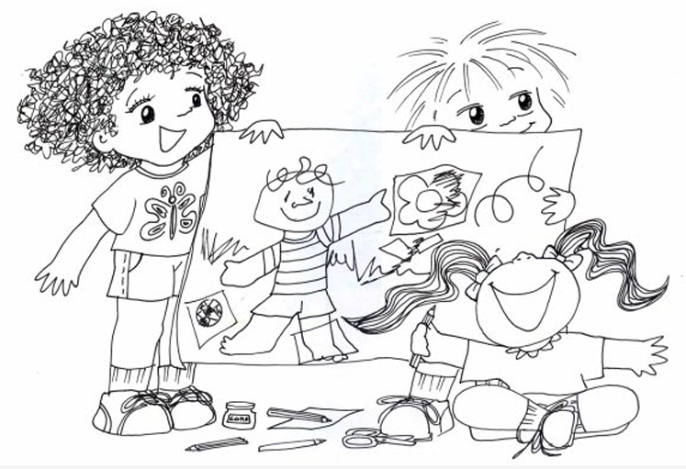
CONCEPTUALIZACION INICIAL:
El Buen Trato se define en las relaciones con otro (y/o con el entorno) y se refiere a las interacciones (con ese otro y/o con ese entorno) que promueven un sentimiento mutuo de reconocimiento y valoración. Son formas de relación que generan satisfacción y bienestar entre quienes interactúan. Este tipo de relación, además, es una base que favorece el crecimiento y el desarrollo personal. Las relaciones de Buen Trato parten de la capacidad de reconocer que "existe un YO y también que existe un OTRO, ambos con necesidades diferentes que se tienen en cuenta y se respetan..." (Fundación Presencia).
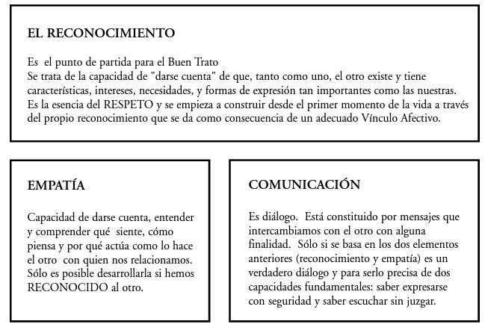
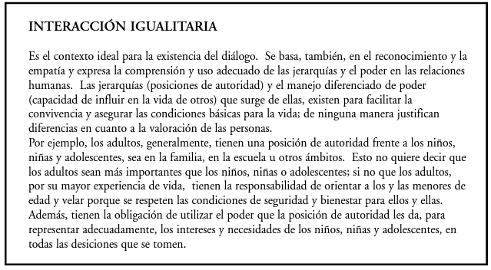
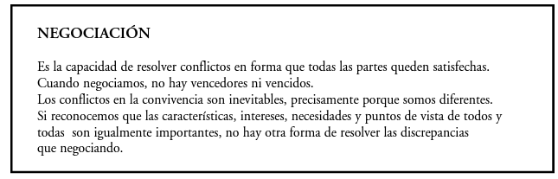
OBJETIVO DE LA DIRECCIÓN DE GRUPO
Generar espacios de reflexión y sensibilización alrededor de la forma en que manejamos nuestras relaciones con los demás a través de la identificación de nuevas formas de lenguajes y conductas apropiadas que conduzcan a un buen trato dentro del contexto escolar.
PROPUESTA DE TRABAJO:
- INICIO: iniciar con la pregunta al grupo en general
¿Qué me hace sentir bien dentro de mi relación con mis compañeros?
¿Qué actitudes de otras personas me pueden generar malestar?
- ACTIVIDAD: proyectar el siguiente video.
Spot "Un trato por el Buentrato" 2016
https://www.youtube.com/watch?v=PDf59JnmCVc&ab_channel=buentrato
- DESARROLLO: se hace una breve socialización de la conceptualización inicial (reconocimiento, empatía, comunicación, negociación)
- Actividad : Dinámica el inquilino
Inicio: Solicitar a los estudiantes que se organicen en grupos de tres integrantes. Dos integrantes se pondrán uno frente al otro y se tomarán de las manos dejando un espacio entre los dos. Cada uno simboliza las paredes de la casa. En el medio, debe meterse la tercera persona, que será el inquilino. Además, deben quedar dos estudiantes sin grupo, solo cuando comienza el juego ellos entren en escena y otros compañeros quedarán fuera.
Desarrollo: explicar: cuando todos los tríos estén formados, puede comenzar el juego. El docente, deberá dinamizar la actividad diciendo en voz alta «casa» o «inquilino». Si dice «casa», las parejas que están tomadas de las manos deben separarse y buscar a otro compañero que también sea «casa» para unirse y crear una nueva. Si dice «inquilino», es el turno del estudiante que está dentro: al oír esta palabra, tiene que salir lo más rápido posible y encontrar otra casa
Debate: al finalizar la actividad, los estudiantes se sientan en un círculo para debatir las siguientes preguntas: ¿qué sucede cuando nos sentimos excluidos o apartados?, ¿cómo nos sentimos y qué esperamos que ocurra después?, en caso de no ser nosotros los excluidos, ¿qué deberíamos hacer con los que quedaron apartados? ¿ alguna vez te has sentido excluido de tu grupo de compañeros de clase? ¿Cómo crees que se siente un compañero cuando es excluido?
ACTIVIDAD DE CIERRE: ELABORACION DE MURAL. A cada estudiante se le entregará una cartulina alusiva a la forma de una vacuna, donde cada uno escribirá de qué componentes debe tener una vacuna en contra del maltrato. Y deberá pegarla sobre un pliego de papel. Este mural será entregado a orientación escolar para una posterior exposición general.
Muchas gracias.
PROYECTO DE EDUCACION SEXUAL Y CONSTRUCCION DE CIUDADANIA
PESCC

